7. Геодезические сети

7.1. Основные сведения о геодезических сетях и методах их создания.

При проведении ряда народнохозяйственных мероприятий требуются топографические карты и планы, составленные на основе сети геодезических пунктов, чьё плановое (высотное) положение известно в единой системе координат (высот). Построенная на большой территории (согласно составленному для неё проекту) в единой системе координат и высот сеть позволяет: правильно организовывать работу по съёмке местности; строить единые карты по измерениям, проведённым в разных местах в разное время; равномерно распределять по территории влияние погрешностей измерений. Геодезические сети строят по принципу от общего к частному. Вначале строится редкая сеть с высокой точностью, а затем эту сеть последовательно по ступеням сгущают пунктами, которые строят от ступени к ступени всё с более низкой точностью. Сеть стараются сгущать таким образом, чтобы получать равномерную плотность пунктов на местности. Плановые геодезические сети строят методами триангуляции, полигонометрии, трилатерации и их комбинациями. Метод триангуляции состоит в построении сети треугольников, в которых измеряются все углы, а также как минимум две стороны на разных концах сети. По длине одной стороны и углам определяют все стороны треугольников. Зная координаты одного из пунктов и дирекционный угол одной из линий, можно вычислить координаты всех пунктов. Метод полигонометрии заключается в построении на местности ходов, в которых измеряются все стороны и все углы. Метод трилатерации состоит в построении сети треугольников, в которых измеряют все стороны.

7.2. Государственные сети, геодезические сети сгущения и съёмочное геодезическое обоснование.

Плановые геодезические сети делятся на государственную геодезическую сеть, разрядные сети и съёмочное обоснование. Государственная геодезическая сеть представляет собой совокупность геодезических пунктов, равномерно распределённых на территории страны и закреплённых на местности центрами, обеспечивающими их сохранность. Государственную геодезическую сеть (согласно Основным положениям о построении государственной геодезической сети СССР, 1954 г.) подразделяют на триангуляцию, полигонометрию и трилатерацию 1, 2, 3 и 4 классов и нивелирные сети I, II, III и IV классов. В первую очередь строят триангуляцию 1-го класса в виде рядов треугольников; эти ряды расположены по возможности вдоль меридианов и параллелей, длины сторон треугольников не менее 20 км, периметр полигонов, образуемых рядами треугольников – около 800 км. На пересечении рядов треугольников определяют длины выходных (базисных) сторон. На концах этих сторон из астрономических наблюдений определяют широту, долготу и азимут. Триангуляцию 2-го класса строят в виде системы треугольников, сплошь заполняющей полигоны сети 1-го класса (рис. 8). Внутри сети 2-го класса выбирают базисную сторону, определяют её длину и азимут, а также широту и долготу её концов. Так как при построении этих сетей используются астрономические наблюдения, их называют астрономо-геодезическими сетями.

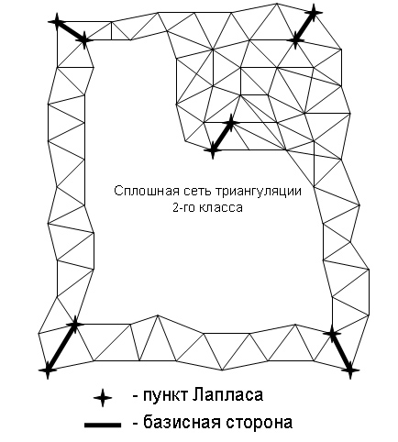
Рис. 21. Схема построения плановой государственной сети методом триангуляции

На местности пункты закрепляются заглублёнными в землю центрами в виде бетонных, кирпичных, каменных сооружений, железобетонных пилонов и т.д. Типы центров установлены соответствующими инструкциями. Над центрами сооружают наружные знаки, которые служат визирными целями. Высотные геодезические сети создают в основном методами геометрического и тригонометрического нивелирования и подразделяют на государственную нивелирную сеть и сети технического нивелирования. Государственная нивелирная сеть обеспечивает высотной основой, упорядочивает связи уровней внешних морей с высотной сетью. Она позволяет исследовать (повторным нивелированием) вертикальные деформации земной коры. Государственная нивелирная сеть состоит из сетей I, II, III и IV классов. Нивелирные линии I класса прокладываются по направлениям, связывающим удалённые друг от друга пункты и основные морские водомерные посты. Нивелирная сеть II класса опирается на пункты I класса. Периметры полигонов нивелирования I и II классов в среднем составляют 2800 и 600 км соответственно. Нивелирные сети III класса образуют полигоны с периметром 150 км. Для обеспечения съёмки в масштабах не мельче 1:5000 периметр не должен превышать 60 км. Длина ходов IV класса не превышает 50 км. Пункты этих ходов являются высотным обоснованием топографических съёмок.

7.3. Современное состояние и структура государственной геодезической сети.

Современное состояние государственной геодезической сети (ГГС) определено в «Основных положениях о государственной геодезической сети», 2000 г. ГГС в настоящее время включает в себя астрономо-геодезическую сеть (более 160 тыс. пунктов), геодезические сети сгущения (около 300 тыс. пунктов) и спутниковые сети – космическую геодезическую сеть (26 пунктов) и доплеровскую геодезическую сеть (131 пункт). ГГС охватывает всю территорию России. Пункты различных сетей совмещены или имеют надёжные геодезические связи.
По постановлению Правительства Российской Федерации от 28.07.2000 г. «Об установлении единых государственных систем координат» приказом Федеральной службы геодезии и картографии России от 17 июня 2003 №101-пр установлена единая государственная система геодезических координат 1995 г. (СК-95). СК-95 получена по результатам двух этапов уравнивания: по совместному уравниванию АГС, ДГС и КГС определена сеть из 134 пунктов со средним расстоянием между пунктами 400…500 км; через год при окончательном уравнивании АГС сеть была использована в качестве жёсткой основы. За отсчётную поверхность принят референц-эллипсоид Красовского. Положение пунктов в СК-95 задаётся пространственными прямоугольными координатами, геодезическими координатами и плоскими прямоугольными координатами, вычисленными в проекции Гаусса-Крюгера.
Основными положениями о государственной геодезической сети предусмотрено создание новой структуры ГГС в виде фундаментальной астрономо-геодезической сети, высокоточной геодезической сети, спутниковой геодезической сети I класса, астрономо-геодезической сети, геодезической сети сгущения. ФАГС практически реализует общеземную геоцентрическую систему координат; расстояния между её (периодически обновляемыми) пунктами 800 … 1000 км. Пространственное положение пунктов определяют методами космической геодезии с точностью в плане 2 см и по высоте 3 см. Взаимное положение пунктов ВГС определено с точностью 3 мм+5•10⁻⁸D (D – расстояние между пунктами в мм) по каждой плановой координате и 7 мм+5•10⁻⁸D по геодезической высоте. Каждый пункт ВГС связан со смежными пунктами ВГС и не менее чем с тремя пунктами ФАГС.
На территории России действуют несколько пунктов класса ФАГС, входящие в глобальную спутниковую сеть Международной GPS-службы (IGS): Менделеево (MDVO), Звенигород (ZWEN), Зеленчукская (ZECK), Красноярск (KSTU), Иркутск (IRKT), Петропавловск-Камчатский (PETP) и другие (рис. 22).

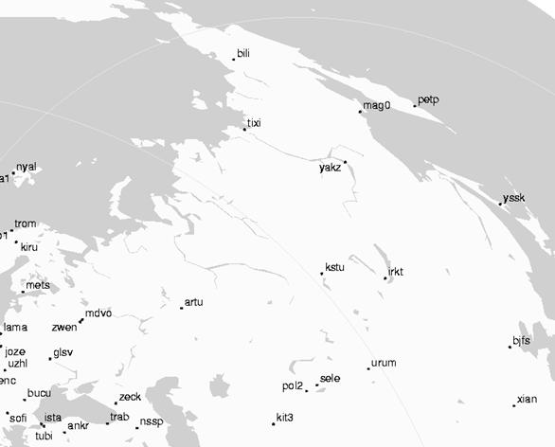
Рис. 22. Пункты глобальной спутниковой сети.

На основе государственной геодезической сети строят разрядные сети сгущения, которые используют при создании съёмочного обоснования. Плановые сети сгущения создают теми же методами, что и государственную сеть. Разрядные сети сгущения разделяют на 1-ый и 2-ой разряды; триангуляцию развивают в виде сетей и отдельных пунктов. Пункты сети сгущения закрепляют на местности подземными знаками, на пунктах триангуляции 1-го и 2-го разрядов устанавливают наружные знаки – пирамиды и вехи (вехи ставят с северной стороны от центра). Высотные сети сгущения создают в основном проложением ходов технического нивелирования между пунктами государственной нивелирной сети. Съёмочные сети являются непосредственным геодезическим обоснованием топографических съёмок.

7.4. Теодолитный и нивелирный ходы. Полевые работы и камеральная обработка.

Теодолитные ходы создаются методом полигонометрии. Геодезическая сеть создаётся в виде системы замкнутых или разомкнутых ломаных линий, в которых непосредственно измерены все элементы – углы и длины сторон. Углы в полигонометрии измеряют точными теодолитами, стороны – светодальномерами или мерными проволоками. Если в ходе углы измерены техническим теодолитом, а длины – стальной землемерной лентой, то этот ход называют теодолитным. Теодолитные ходы бывают замкнутыми и разомкнутыми – опирающимися на две твёрдые стороны. Полевые работы при прокладке теодолитного хода следующие. 1. Рекогносцировка участка (выбор положения вершин хода и привязка к опорной сети). 2. Измерение углов (полным приёмом). 3. Измерение длин сторон. Камеральная обработка теодолитного хода заключается в следующем. В качестве исходных данных используют дирекционные углы начальной и конечной опорных сторон, координаты начальной и конечной точек хода. При вычислении координат всех точек хода сначала вычисляют дирекционные углы конечных линий. Для этого для правого хода, т.е. хода, в котором измерялись правые относительно сторон углы, пользуются формулой α_{i} = α_{i-1} + 180º – β_{i}., а для левого – α_{i} = α_{i-1} – 180º + β_{i}. Вычисленный таким образом дирекционный угол второй опорной стороны из-за погрешностей измерений будет отличаться от исходного – появляется невязка (разность теоретического и практического значений). По величине невязки судят о точности измерений; если невязка меньше предельно допустимой, то её распределяют на все углы поровну с обратным знаком и получают исправленные углы. По исправленным углам вычисляют дирекционные углы всех сторон хода. По полученным углам и длинам сторон вычисляют приращения координат: Δx_{i} = d_{i} cosα_{i}, Δy = d_{i} sinα_{i}. Зная координаты начальной точки, можно вычислить координаты всех остальных. Здесь также возникают невязки приращений координат – разности между суммами приращений и разностями координат конечных точек. Невязки распределяют пропорционально длинам сторон (поправки определяют как δ_{xi} = -f_{x} d_{i} /P, δ_{yi} = -f_{y} d_{i} /P, где P – длина хода).
Нивелирные ходы прокладывают для определения высот точек съёмочного обоснования. При создании высотного обоснования нивелирный ход прокладывают, как правило, по точкам планового обоснования. В поле выполняют рекогносцировку, измерение превышений между соседними точками хода (геометрическим нивелированием). При вычислительной обработке результатов измерений вычисляют высоты точек. Разность между вычисленной отметкой конечной точки и её фактическим значением называется невязкой хода. Распределяют невязку поровну между измеренными превышениями.

